**Criando elementos da primeira pagina do relatorio.**

**Ferramentas >** **Inserir > Elementos > Formas** **>** 5 Retângulos, Formas basicas (linha), Caixa de texto e Icones.

**Ferramentas > Seleção:** Dentro dos 5 retângulos, temos 5 Cartões que foram agrupados... Nome: Cartões

**Fontes:** Segoe UI para caiza de textos.

**Cores:** Fundo: Cinza Claro, Demais Branco e variações de azul.

**Criando graficos da primeira pagina do relatorio.**

**Vizuais**: Cartões, Grafico de área, 2 Graficos de Barras Clusterizado e Mapa.

**Cores:** Variações da mesma paleta de cores para Graficos de linhas.

**Criando o segmento e visuais alternativos**

**Vizuais**: Segmentação de dados (Calendário).

**Ferramentas** **> Inserir > Elementos:** Caixa de Texto, Botões: Em Branco.

**Ferramentas > Seleção:** Caixa de Texto + Calendario + Botão Borracha =Agrupar... Nome: Filtro por Data.

**Ferramentas > Seleção:** Intercalando Graficos – Mapa x TreeMaps e Clusterizado x Rosca... Entre outros agrupamentos



**Criando os botões do relatório e utilizando indicadores para gravar estado de relatório.**

**Página 2: Dupliquei a Página 1 e editei apenas o que foi necessário, para manter o padrão.**

**Visuais:** ChicletSlicer (Calendário), Arvore Hierárquica, Radar Chart, TreeMap e Gráfico de Cascata

**Ferramentas > Seleção**: Agrupamentos...

**Criando a interação por botões com a segunda página do relatório**

**Ferramentas > Inserir > Botões**: Seta direita e seta esquerda

**\*\* Botão > Ação: Tipo =** Navegação na página.

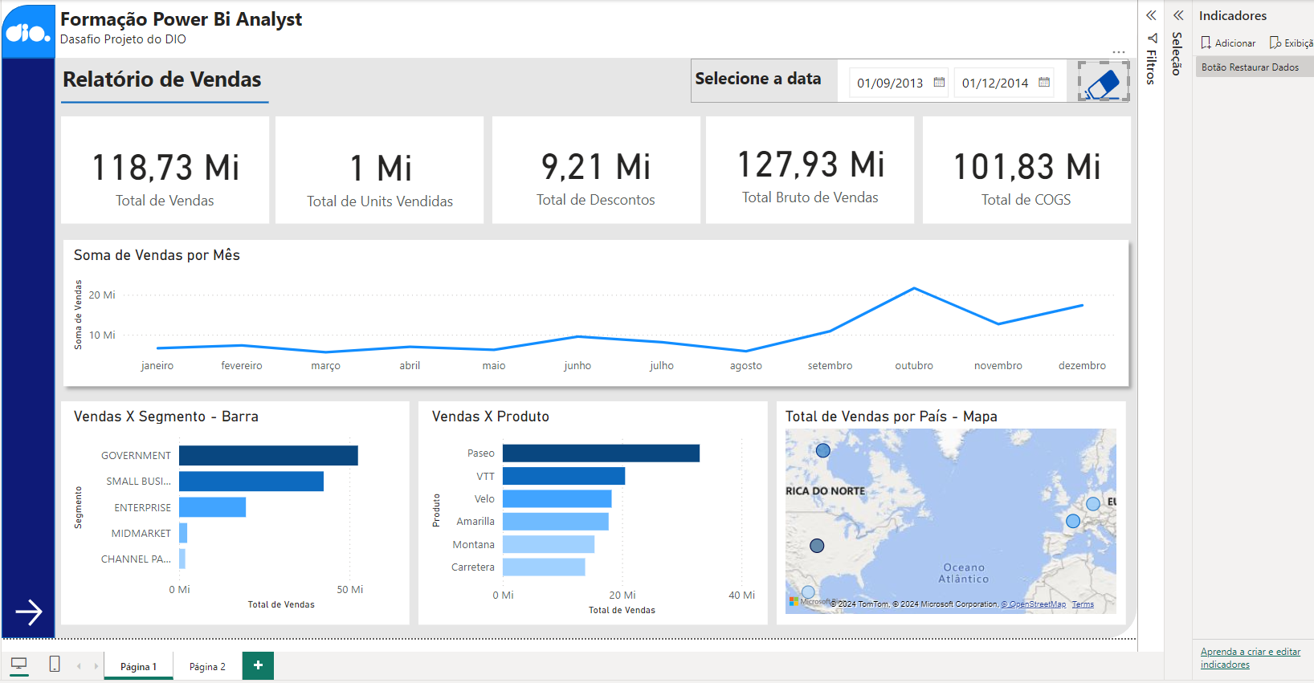

**Publicar relatório no Power BI Service e considerações finais.**

**-** Todos os botões funcionando perfeitamente 😊



